FATOR ACIDENTÁRIO DE PREVENÇÃO – FAP 2018 – VIGÊNCIA 2019

Estão disponíveis a partir de 28 de setembro de 2018, nos portais da Previdência (www.previdencia.gov.br) e da Secretaria da Receita Federal do Brasil (www.receita.fazenda.gov.br), os valores do Fator Acidentário de Prevenção – FAP 2018, Vigência 2019 de 3.425.832 estabelecimentos, integrantes de 1.301 subclasses ou atividades econômicas. O FAP foi atualizado com base no histórico dos exercícios de 2016 e 2017, alterando as alíquotas da tarifação individual por estabelecimento do Seguro de Acidentes do Trabalho do ano de 2019.

CONTESTAÇÃO DO FAP – PASSO A PASSO

Contestação - O FAP atribuído aos estabelecimentos (CNPJ completo) pelo Ministério da Fazenda-MF, poderá ser contestado perante à Subsecretaria do Regime Geral de Previdência Social – SRGPS/SPREV/MF exclusivamente por meio eletrônico, através de formulário que será disponibilizado nos portais da Previdência (www.previdencia.gov.br) e da Secretaria da Receita Federal do Brasil (www.receita.fazenda.gov.br), conforme os seguintes passos.

1º Passo:

Acessar o link: http://www.previdencia.gov.br/a-previdencia/saude-e-seguranca-do-trabalhador/politicas-de-prevencao/fator-acidentario-de-prevencao-fap/

2º Passo

Clicar em: “ACESSAR O FAP”
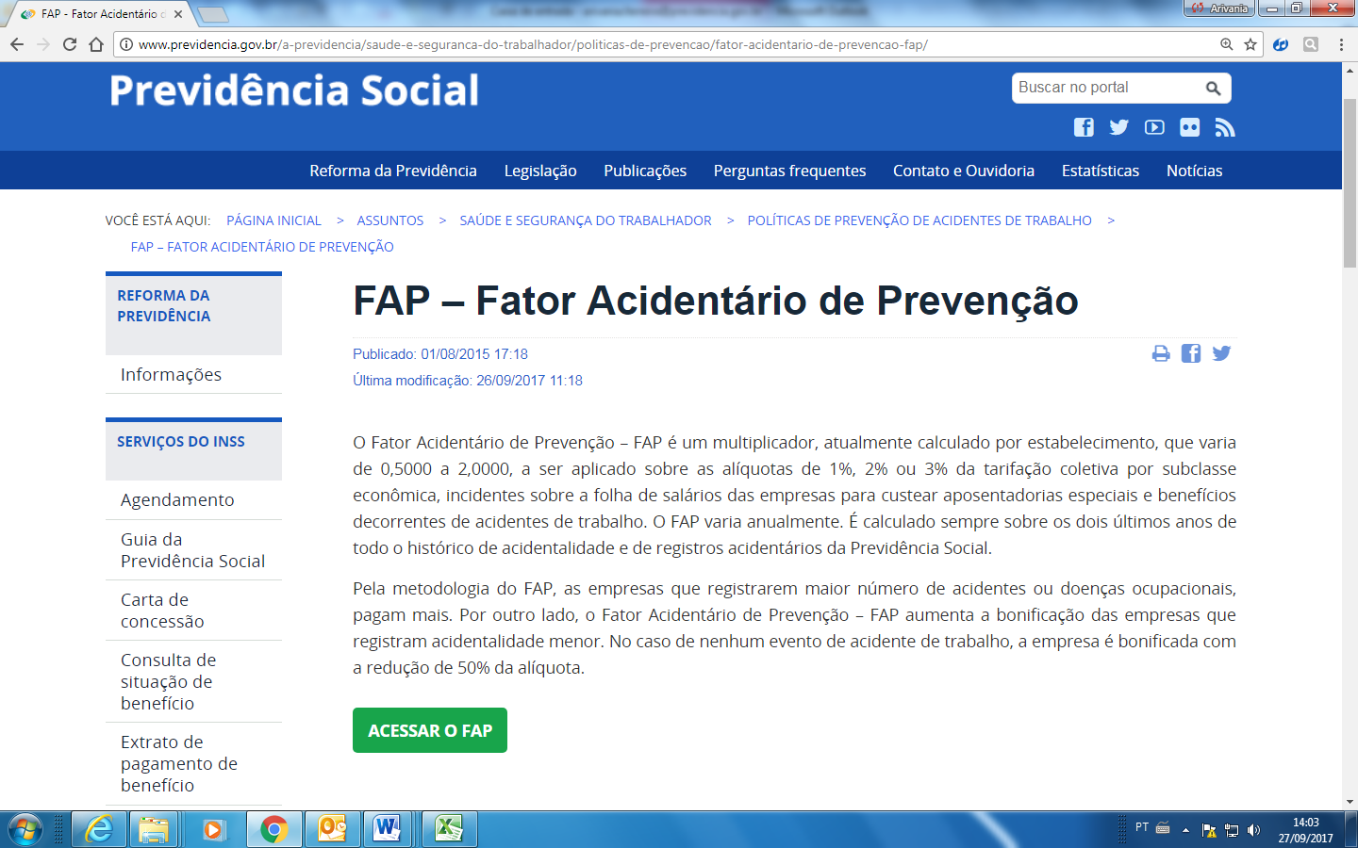

3º Passo
Inserir CNPJ Raiz e senha da empresa cadastrada pela Receita Federal e clicar em “Consultar”.
Caso a empresa não possua senha cadastrada, clicar em: “Incluir senha”.
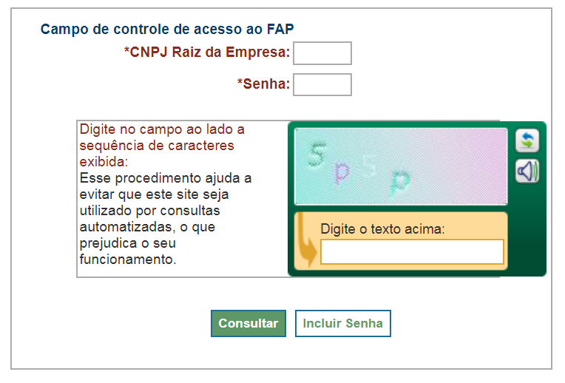

4º Passo

Acessar a opção “Contestação/Recurso do FAP” e selecionar a Vigência a ser contestada.

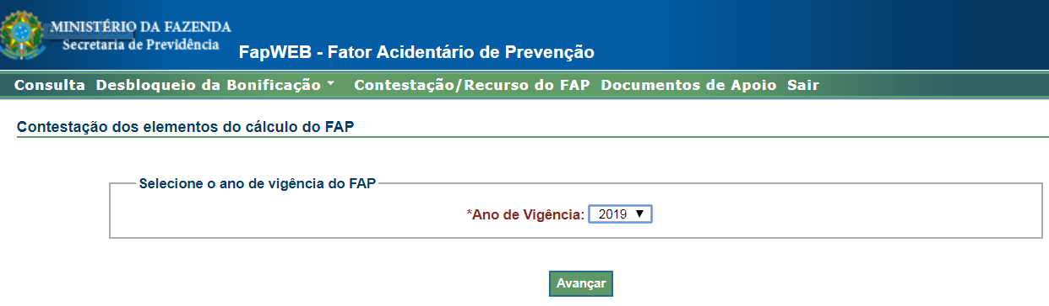

5º Passo
Selecionar o estabelecimento cujo FAP será contestado.

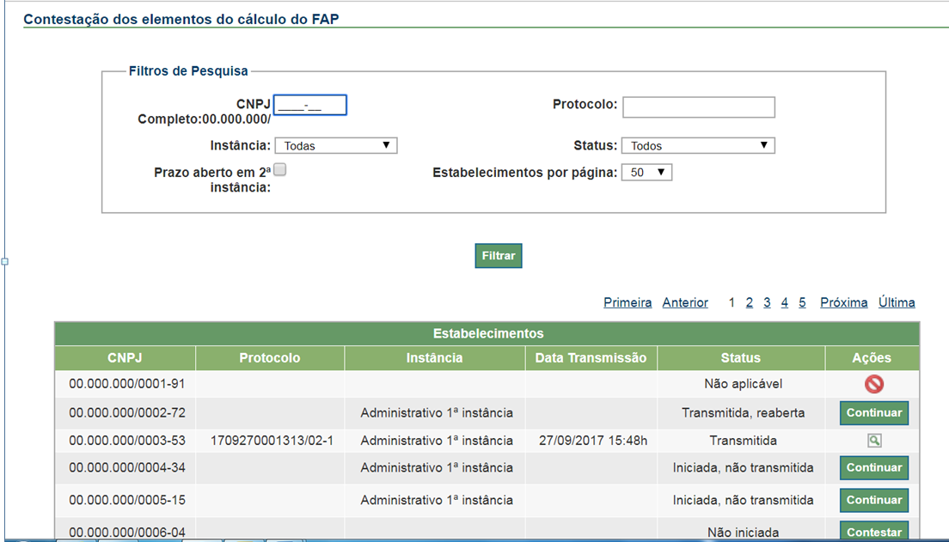

6º Passo
Selecionar o insumo a ser contestado:

- Comunicação de Acidente de Trabalho - CAT com óbito;
- Benefícios;
- Massa Salarial;
- Número Médio de Vínculos;
- Taxa Média de Rotatividade.

7º Passo

Salvar os dados e transmitir a contestação. Informar e-mail.

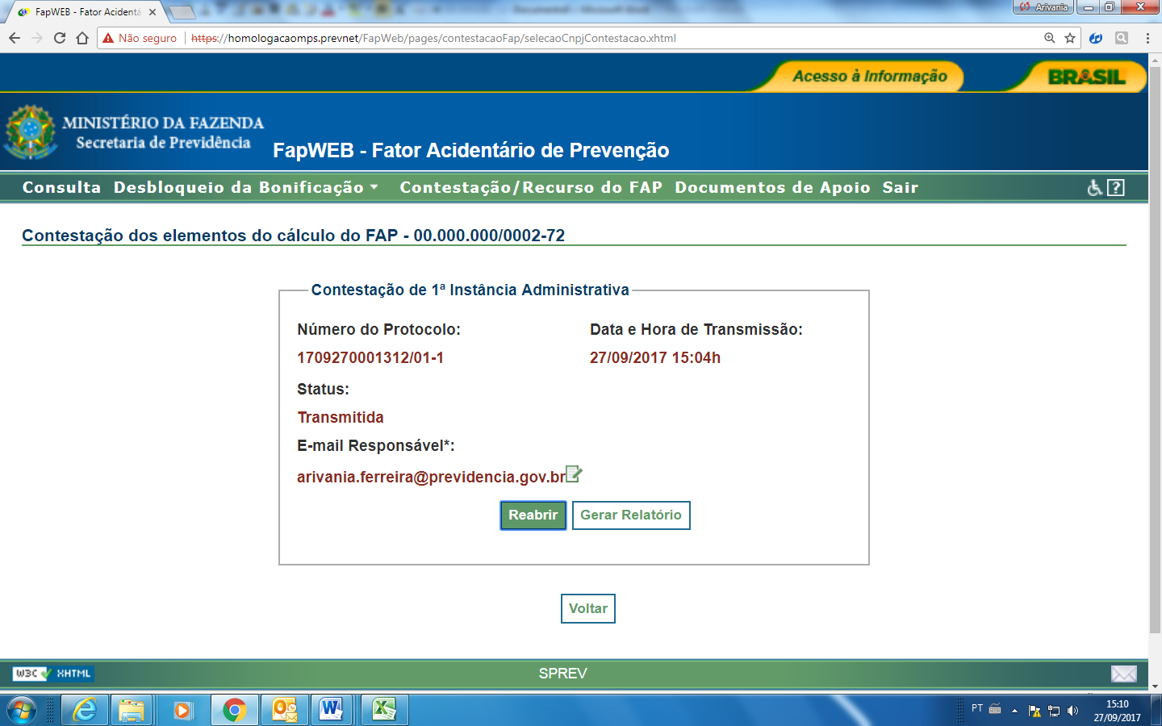

8º Passo

Contestação finalizada. Ao clicar em “Gerar Relatório”, será aberto um relatório (arquivo em PDF), com todos os insumos que foram contestados pelo estabelecimento.

